**Русский язык, 8 класс**

**Обобщающий урок по теме «Простое предложение»**

**Цель:**

Создать условия для реализации каждым учеником следующих способностей:

* применять приобретенные знания, умения, навыки в жизни
* свободно излагать свои мысли по теме
* осуществлять речевой самоконтроль
* оценивать достигнутые результаты
* осознавать красоту, богатство, выразительность русского языка в творчестве местных авторов.

**Задачи урока:**

* систематизировать знания учащихся по изученным темам: «Предложение», «Словосочетание»;
* реализовать умения синтаксического, морфологического разборов, анализа текста на принадлежность;
* развивать языковую компетенцию учащихся, способность осознавать эстетическую функцию родного языка при анализе текстов художественной литературы, гордость за него;
* осознавать роль творчества местных авторов в сохранении языковых традиций казачества

|  |  |  |  |
| --- | --- | --- | --- |
| Предмет рассмотрения  Книги В.П.Муховикова  «Над рекой времени»,  М.А.Шолохова «Поднятая целина» | Дата  Тема  Эпиграф | Предложения для синтаксического разбора | Обратная сторона  Ответы на тест |

1. *Орг.момент. Задачи.*

Сегодня на уроке мы повторяем характеристику предложений. Будем работать с текстом произведения М.А.Шолохова. Задания по тексту аналогичны заданиям вашего будущего экзамена (ГИА).

Итак, мы работаем сегодня с произведениями наших местных авторов: стихи Муховикова и отрывок из «Поднятой целины» М.А.Шолохова.

1. *Повторение теории.*
2. Фронтальный опрос
3. 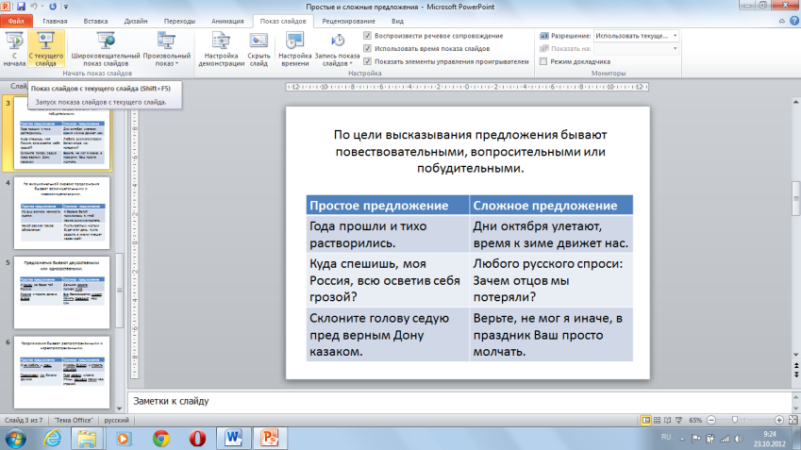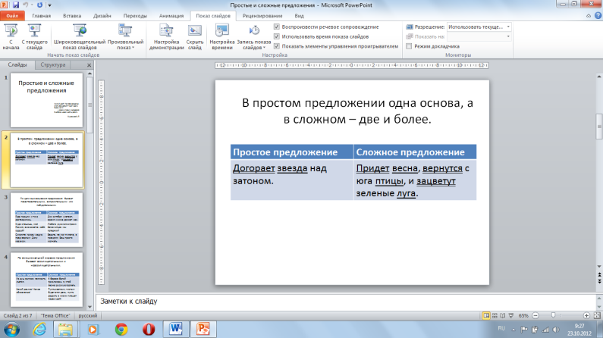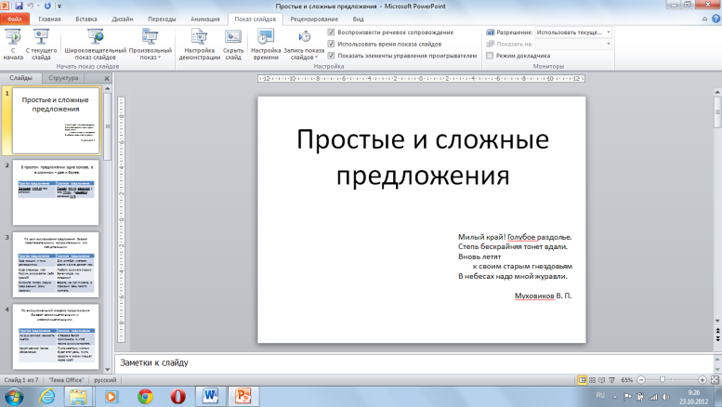Ответ ученицы (презентация, приложение №1) Оценка

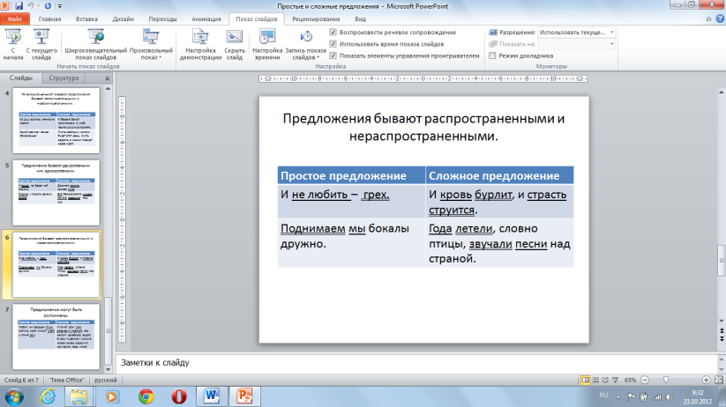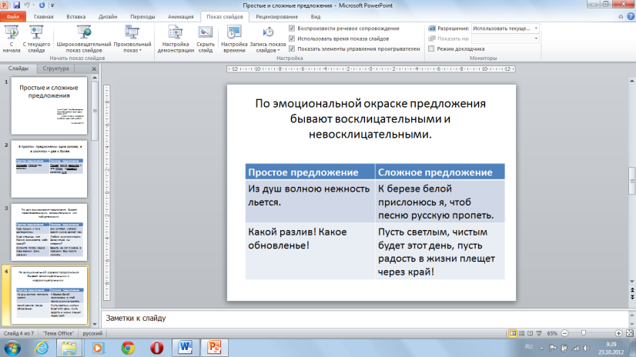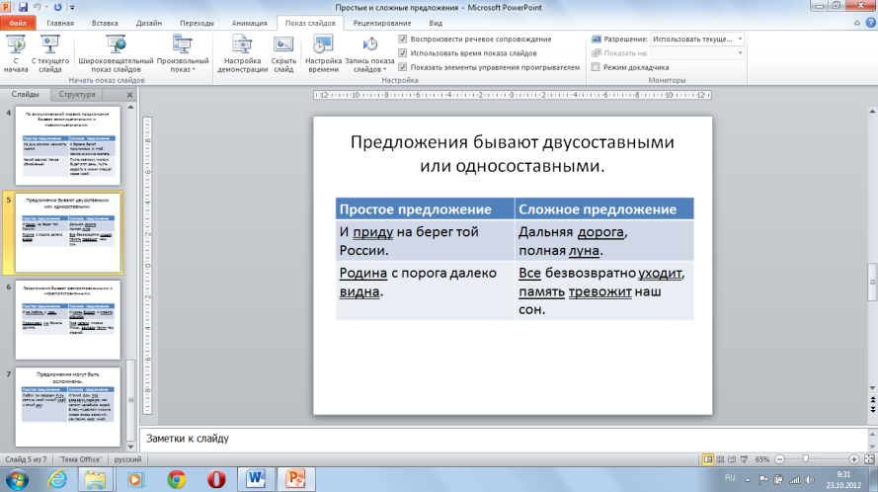

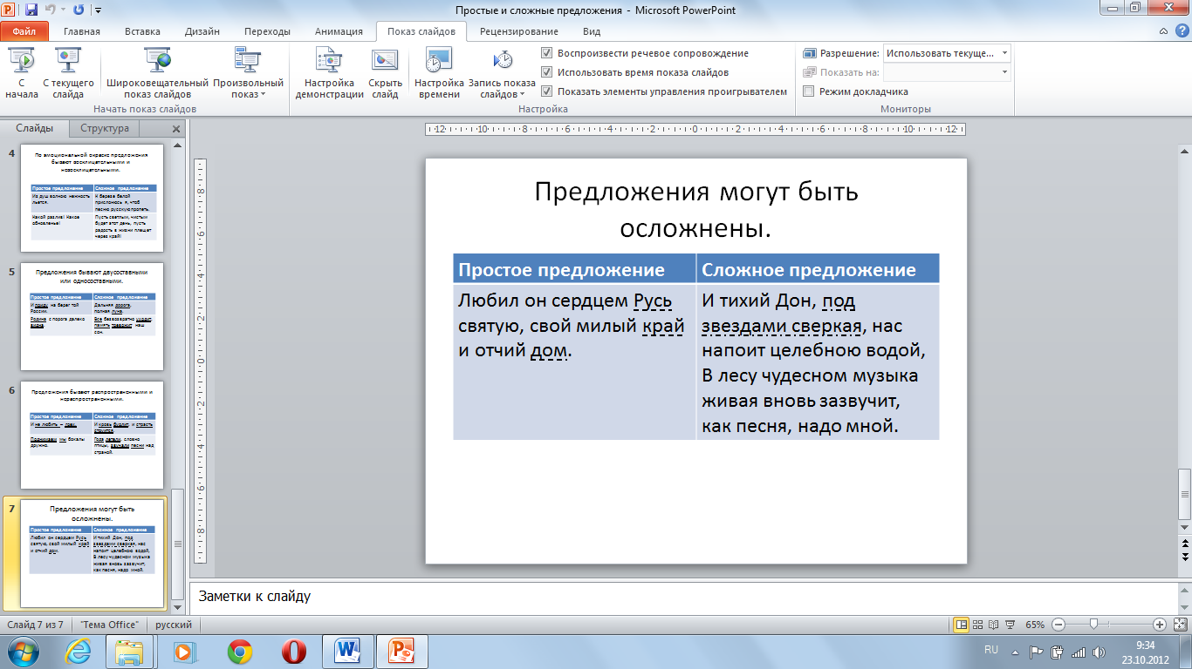

Итак, мы вспомнили характеристику предложений.

1. *Работа с текстом. (Приложение №2). Проверим знания на практике.*

*1.Февраль…*

*2.Жмут, корежат землю холода. 3.В белом морозном накале встает солнце. 4.Там, где ветры слизали снег, земля по ночам гулко лопается. 5.Курганы в степи – как переспелые арбузы – в змеистых трещинах. 6.За хуторок возле зяблевой пахоты снежные наносы слепяще, нестерпимо блещут. 7.Тополя над речкой все серебряного чекана. 8.Из труб куреней по утрам строевым лесом высятся прямые оранжевые стволы дыма. 9.А на гумнах от мороза пшеничная солома духовитей пахнет лазоревым августом, горячим дыханием суховея, летним небом…*

*11.Февраль…*

*12.Предрассветная синяя тишина.*

*13.Меркнет пустынный Млечный Путь.*

*14.В темных окнах хат багрово полыхающие зарева огней: отсвет топящихся печек.*

*15.На речке под пешней хрупко позванивает лед.*

*16.Февраль…*

1. Чтение текста
2. Анализ текста:

Стиль: художественный;

Тип: описание природы;

Анализ языка:

Эпитеты: пр.3,5

Метафора: пр.2,4,7

Сравнение: пр.5

Морфология: прилагательные, существительные

Синтаксис:

предложения с инверсией 2,8,13,15

односоставные: 1,11, 12, 14, 16

Лексический повтор: февраль….1,11,16

Зачем? (достичь ощущения холода, зимы, поделить текст на части)

1. Работа с предложениями:

а) указать сложное предложение; (4)

б) найти предложения, где подлежащее – цельное словосочетание (13)

в) указать односоставные предложения (1,11,12,14,16);

г) синтаксический разбор (15,12)

**На речке под пешнёй хрупко позванивает лед** (простое, повеств., невоскл., двусост., распр., полное, не ослож.) Оценка

**Предрассветная синяя тишина** (простое, повеств., невоскл., односост., распр., полное, не ослож.) Оценка

1. Морфологический разбор

Позванивает (что делает?) глагол

Н.ф. – что делать? позванивать;

П.п. - несов.вид, невозвр., I спр.;

Н.п. – в изъявит. накл. наст.вр., 3 л., ед.ч

С.п. – **позванивает** Оценка

5. Самостоятельная работа

Выписать словосочетания, указать подчинения (№14)

В темных окнах – согл.

окнах хат – упр.

зарева огней – упр.

полыхающие зарева – согл.

багрово полыхающие – прим.

отсвет печек – упр.

топящихся печек – согл. Оценка

1. *Итог урока (Прил.№3,4)*

**1.Тест (Приложение №3)**

1. а) односост.; б) двусост.
2. а) простое с однор.чл

б) сложное

3. а) повествоват., невосклиц.

б) побудит., невоскл.

4. а) ССП б) СПП

5. а) предл-ие со сравнит.оборотом;

б) предл-ие с однородными обстоятельствами

6. а) см. выше б) см. выше

7. а) односост. б) двусост.

8. а) прямой порядок слов

б) инверсия

9. а) сложное б) осложненное однород. членами

**Ответы:**

1. а 4.б 7. б
2. а 5. а 8. б
3. а 6. б 9. б

**Самооценка**

**«5»** - 9 ответов

**«4»** - 8-7 ответов

**«3»** - 6-5 ответов

**2. Вопросы**

1. Что стало предметом рассмотрения на уроке (тексты). Вернемся к эпиграфу, поговорим
2. Какую тему повторили (простое предложение)

**3.Повторите характеристику предложения (таблица, приложение №4)**

**Предложение**

|  |  |
| --- | --- |
| 1. Роль в языке | Выражает законченную по смыслу и интонационно мысль, которая сообщается или как реальная, или как желательная, или как возможная при определенных условиях |
| 1. Строение и виды предложений по количеству главных членов | Имеет грамматическую основу, состоящую из двух (двусоставные) или из одного (односоставные) главных членов |
| 1. Виды предложений по количеству грамматических основ | Простые – одна основа, сложные – две и более грамматических основ |
| 1. Виды предложений по цели высказывания | Повествовательное (содержит сообщение); вопросительное (содержит вопрос), побудительное (побуждение к действию) |
| 1. Виды предложений по интонации | Восклицательное, в котором мысль сопровождается сильным чувством, и невосклицательное |
| 1. Виды предложений по наличию или отсутствию второстепенных членов | Распространенные (кроме главных членов, есть и второстепенные) и нераспространенные (состоят только из грамматической основы) |
| 1. Виды предложений по осложненности | Могут быть осложнены обращениями, вводными словами, однородными членами, обособлениями |

Оценки ученикам: 6 оценок за урок, тест –за 9 верных ответов

1. *Домашнее задание. Повторить §159-167, учебник Бабайцевой, Чесноковой*